Руководство пользователя шаблона финансовой модели ФМ -ПРО 3.5

Профессиональный инструмент финансового моделирования

Москва 2022г.

Оглавление
Назначение 3
Описание функционала 4
Разработчикам 5
Соглашение 5
Технические требования 5
Структура шаблона 6
Работа с инструментом 7
Навигация 8
Быстрое построение финансового плана. 9
Строим финансовую модель 11
Организационное планирование проекта 11
Исходные данные 12
Индексирование результатов 12
Планирование продаж. 13
Мультивалютные расчёты 16
Курс валют 17
Планирование затрат. 19
Variable costs 19
Fixed costs 21
Capital investment 22
Разнесение затрат во времени. 23
Maintenance capex 25
Employee 26
Финансирование 27
О налогах. 29
Анализ и отчётность 32
Построение прогнозов 40
Технические особенности работы с инструментом 42
Добавление строк в шаблон 42

Назначение
Построение финансовой модели и оценка инвестиционной привлекательности проекта (компании).
Шаблон финансового моделирования ФМ-ПРО 3.1 – это универсальный профессиональный инструмент для создания плана и получения отчётов финансовой активности проекта (компании). Шаблон позволяет:
- создавать финансовые планы реализации проектов (компании) различной сложности с целью построения бизнес-плана,
- создавать финансовый расчёт планирования и анализа деятельности действующей компании (проекта),
- проводить графический анализ полученных результатов, использовать данные в других документах и отчётах,
- коллективно выполнять работу, пересылать расчёты коллегам для изучения, представлять инвесторам.

Описание функционала
Простота и гибкость использования исходных данных, скорость создания базовых расчетов. При соблюдении методологии заполнения шаблона исходными данными вам потребуется от 15 до 30 минут для получения базовых расчётов.
Мультивалютность. Шаблон позволяет вести расчёты сразу в десяти различных валютах, назначать свою валюту, курс расчётных операций.
Вы можете для каждой доходной, расходной статьи определить валюту учёта и указать сумму. ФМ автоматически пересчитает введённое значение в основную валюту учёта.
Простота и гибкость планирования. Инструмент позволяет реализовать сложный финансовый план реализации проекта. Задать исходные данные и гибко манипулировать календарным потоком на всём горизонте планирования, связывать продажи и затраты, определять долевое отношение статей, задавать локальные периоды действия. Масштабируемость. Шаблон динамически расширяем и не имеет ограничений по объему вводимой исходной информации. Вы сами определяете сколько и какую информацию использовать.
Аналитики и анализ. Шаблон позволяет определить собственный каталог продуктов и услуг, товарные группы, задать для последующего анализа аналитические группы для всех видов доходов и расходов проекта.
Юзабилити ввода исходных данных. Шаблон позволяет структурировать и собрать ваши исходные данные в одном месте. Встроенные инструменты быстрого планирования, такие как «периодичность», «организация связей меду объектами» существенно экономит время.
Открытый код. Шаблон имеет открытую архитектуру. Это позволит самостоятельно развивать продукт, генерировать расчёты, создавать собственный расчёты, интегрировать с внешними источниками данных.
Кроссплатформенность. Шаблон разработан на стандартных, встроенных в Excel формулах общих для MS Excel 2010 – 2016(365), не содержит скриптов, внешних надстроек, моделей программирования Visual Basic for Applications, что позволяет использовать инструмент одинаково эффективно на МАС и РС платформах.

Разработчикам
Отрытый код. Для специалистов мы предлагаем возможность самостоятельного внесении изменений в код шаблона. Инструмент использует только базовую логику работы с данными.
Юзабилити промежуточных расчетов. Шаблон собирает промежуточные расчеты перового и второго уровня в простом, понятном виде для дальнейшего самостоятельного использования, генерации собственных расчетов и отчетов.

Соглашение
Данное соглашение описывает отношения между сторонами Разработчик – Потребитель (ООО «Айтиллект» - Покупатель) на случай внесения изменений в шаблон.
- Мы настоятельно не рекомендуем менять расчеты, логику, связи, формующие целостность работы базового шаблона, если текущая квалификация пользователя ниже уровня «опытный оператор».
- В соответствии с данным Соглашением покупатель получает возможность:
  - самостоятельно менять данные MS Excel листах форм ввода исходных данных по своему усмотрению, добавлять листы в шаблон, использовать текущие расчеты для построения дополнительных расчетов,
  - включать в состав шаблона свои расчёты менять существующую логику обработки данных.
- Разработчик не оказывает техническую поддержку в части обучения, пояснений относительно математических и логических решений, использованных в шаблоне.
- Разработчик снимает с себя обязательства по технической поддержке изменённого шаблона.
- Каждый файл шаблона имеет уникальный идентификатор, и привязан к покупателю. Приобретая финансовую модель, вы соглашаетесь с условиями:
• НЕ распространять файл шаблона в свободном доступе;
• НЕ перепродавать файл шаблона третьим лицам на коммерческой основе;

Технические требования
параметр | минимум | рекомендовано
Конфигурация ПК | CPU не ниже i5, не менее 4Гб. | CPU i7, память ОЗУ от 8 Гб.
ОС | Windows 7, 8  MAC OS 10.9 Mavericks или выше | Windows 10  MAC OS 10.9 Mavericks или выше
Excel | MS Excel 2010 – 2016(365) (local lang)  MS Excel 2011-2015 for MAC (local lang)

Структура шаблона
Шаблон создан как обычный самостоятельный MS Excel файл, без использования макросов и надстроек. Основу для внесения данных и формирования расчётов используются штатные Excel листы.
Листы содержат:
- связанные поля (ячейки) ввода исходных данных,
- поля с расчётными формулами,
- поля с выпадающими списками.
Поля ввода данных обозначены зелёным цветом (1). Поля, содержащие формулы и связи, имеют фоновый желтый цвет (2), синие поля содержат выпадающие списки (3).
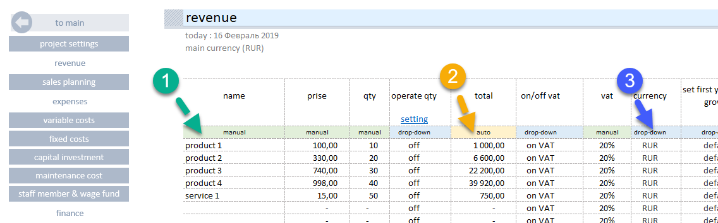
Шаблон состоит из:
форм ввода исходных данных и связывающую их навигацию.
- Цвет листов ввода исходных данных имеет светло-зелёный цвет.

- Цвет листов содержащих таблицы, отчёты, шрафики имеет зелёный цвет.

Работа с инструментом
Суть наполнения шаблона данными сводится к последовательному вводу информации в формах ввода. В процессе внесения исходных данных шаблон автоматически рассчитывает итоговые показатели и строит на их основе отчёты и графики.
Рис. Структура

планируем финансирование

Навигация
Шаблон имеет простою навигационную структуру.
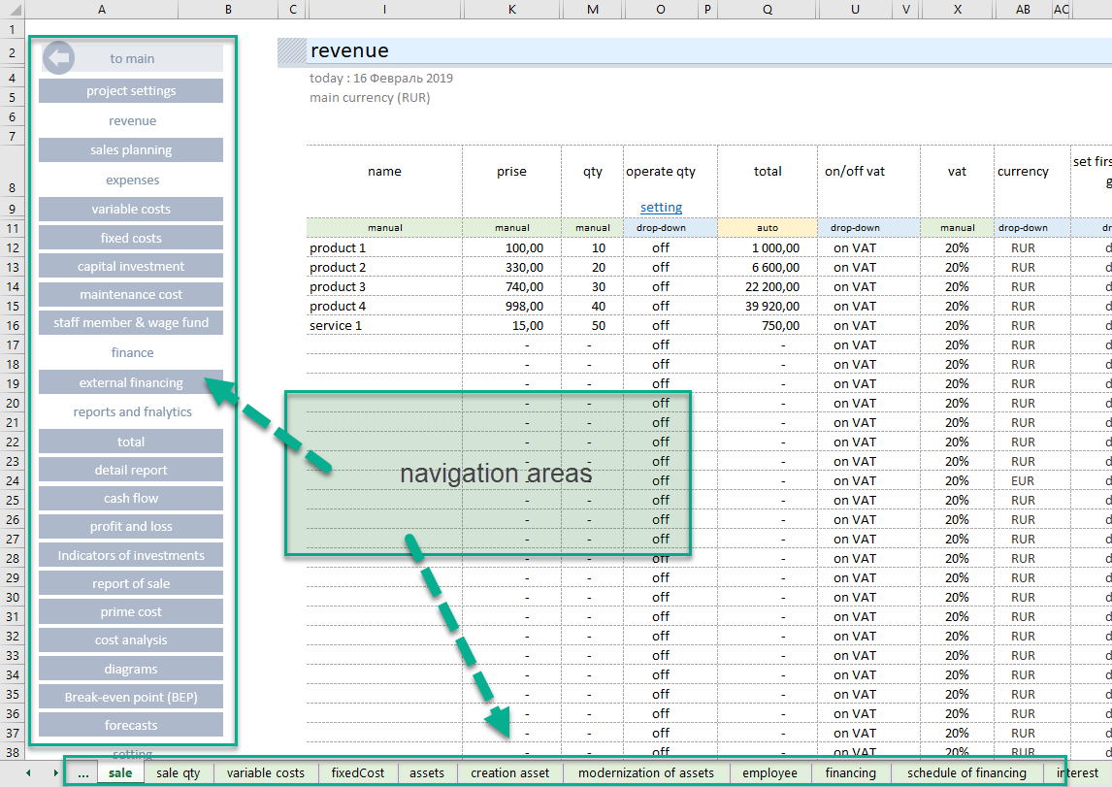
Каждый лист содержит самостоятельную навигацию, позволяющую быстро перемещаться между формами ввода и расчётами.
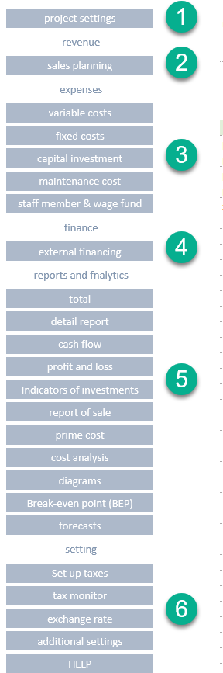
Все разделы сгруппированы по назначению:
  - Настраиваем окружение.
  - Планируем продажи.
  - Планируем затраты.
  - Планируем финансирование.
  - Отчёты.
  - Настройки.

По разделам удобно перемещаться, используя встроенную навигацию или штатные Excel листы.

Быстрое построение финансового плана.
Аксиомы эффективного планирования.
- Невозможно предсказать будущее, невозможно построить точный финансовый план, который будет реализован на 100%.
- Самый точный план и поверхностное планирование имеют одно общее свойство – оба плана никогда не сбудутся.
- Цель любого плана – спрогнозировать «вилку» реально ожидаемых результатов.
- Самое точное планирование возможно только на исторических данных своей бизнес активности и своего личного опыта.
- Идеал не достижим. 80% финансовых результатов нужно получить за 20% времени.
Принципы использования шаблона.
«Слоями» заносим данные в шаблон. C каждым «слоем» уточняем те или иные показатели, добиваясь ожидаемых годовых значений денежных потоков и чистой прибыли в заданном горизонте планирования. Если привлекалось внешнее финансирование, то контролируем инвестиционные показатели.
- Задаем год начала проекта (1).
Определяем горизонт планирования, (2) кол-во лет.
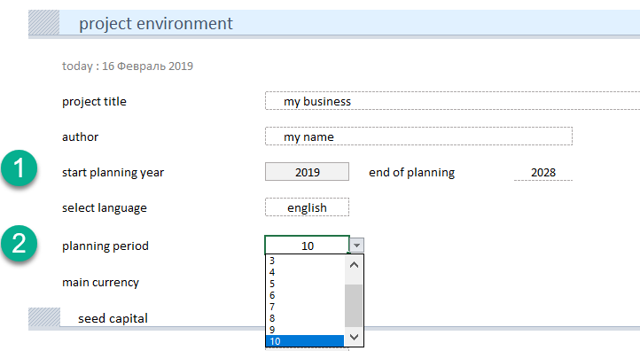
- Создаем базовый расчёт используя только основные показатели бизнеса. С минимально допустимой детализацией исходных данных задайте начальные значения доходов и расходов, рыночные тренды.
Для этого в каждом разделе есть основные поля ввода данных:
  - Название статьи или объекта планирования.
  - Стоимостной показатель (цена реализации или сума затрат) в зависимости от выбранной формы ввода.
  - Количественный показатель реализуемого или покупаемого объекта планирования.
  - Дата начала действия цен реализации или сумм затрат.
- Шаблон автоматически рассчитает потребность бизнес-проекта в финансировании.
ВАЖНО. Добейтесь положительного потока финансового потока на всём горизонте планирования.
- Уточняем исходные данные планирования, добиваемся близких к ожидаемому результату значений. Нужно уточнить периоды роста, выделить этапы активных инвестиций, ожидаемый рост от этих вложений.
- Проводим анализ, оцениваем полученный результат.

Строим финансовую модель

Организационное планирование проекта
Перед тем как начать финансовое планирование мы настоятельно рекомендуем составить общий организационный план реализации проекта. Это позволит:
- Получить год начала проекта, и горизонт планирования.
- Определить ключевые этапы (даты) финансового планирования.
- Использовать план для контроля этапов финансовой активности по окончанию моделирования.
Пример плана
year | 2019 | 2020 | 2021 | 2022 | 2023
stage
stage 1. Investment period 1 | C 03/17 по 12/17
stage 2. Beginning of sales. |  | C 01/18
stage 3. Investment period 2 |  | 09/18 по 12/18
stage 4. Increase in sales volume |  |  | С 01/19

Исходные данные
Перейдите в раздел «setup» и заполните поля:
- Год начала планирования (обязательный).
- Период планирования, полных лет (обязательный).
- Основная налоговая валюта (обязательный).
- Собственный (акционерный) капитал (обязательный).
- Денежные средства на начало, результат деятельности прошлого года (при наличии - обязательный).
Дополнительные инструменты

Индексирование результатов
Финансовые расчёты могут генерировать расчётные показатели, состоящие из большого количества цифр. Чтение и перенос значений от 6-7 ми знаков могут быть некомфортным. В шаблон добавлен инструмент, позволяющий уменьшить размерность отчётов.
В разделе «Исходные данные» перейдите в подраздел «Разрядность итоговых показателей».
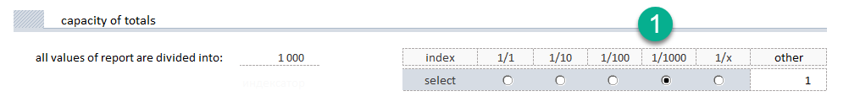
Выбираем делитель в правой части (1). Все данные в отчётах:
- Итоги
- ДДС
- Прибыли и убытки
- Инвестиционные показатели
изменят размерность в соответствии с выбранным значением.
Инструмент разделит все значения в отчёте на выбранный индекс деления, тем самым уменьшит размер полученных значений. В верхней части таблицы появится информация о том, что все данные в таблице нужно воспринимать с учётом выбранного индекса, например х 1000.
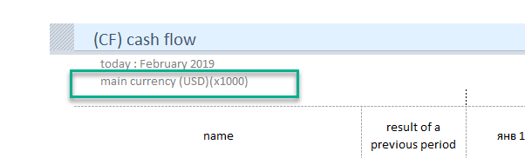

Планирование продаж.
Шаблон имеет два встроенных механизма планирования продаж.
- Автоматизированный.
- Ручной.
«Автоматизированный режим»
Вы определяете товарные свойства продукта (наименование, цену, кол-во и т.д.), и правила поведения в выбранном горизонте планирования. Инструмент автоматически построит для каждого продукта свою «линию жизни» c учётом выбранных правил.
Основные правила управления
- Управление периодом продаж.
- Управление периодом жизни продукта с выбранными товарными свойствами.
- Управление сезонностью.
- Управление ростом продукта в первый год жизни.
Перейдите в раздел «планирование продаж» и заполните обязательные поля. Обязательный минимум:
- Наименование товара
- Цена реализации за ед.
- Количество реализуемого товара в месяц
- Дату начала продаж
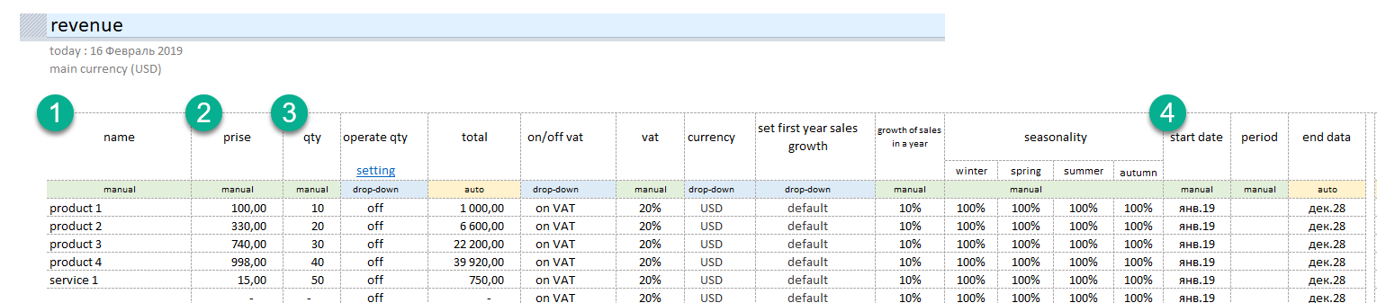
Кроме этого, для проектов, начинающих свою деловую активность «с нуля», рекомендуется определить поведение продаж в первый год жизни продукта (1).
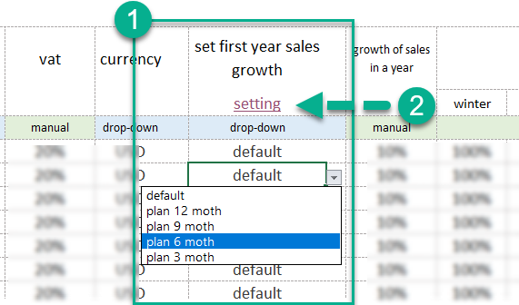
Инструмент позволяет определить в процентном отношении первые 12 месяцев роста продукта. Для этого используются «схемы». Перейдите к настройкам (2). В шаблоне заданы 5 схем:
- «по умолчанию». Продажи с первого месяца продаж имеют номинальные объемы.
- «схема 12 мес.». Продажи будут расти в равномерно в течение первых 12 мес., от 10% до 100%.
- «схема 9 мес.». Продажи будут расти первые 9 мес. от 30% до 100%
- «схема 6 мес.». Продажи будут расти первые 6 мес. от 20% до 100%
- «схема 3 мес.». Продажи будут расти первые 3 мес. от 40% до 100%
Схемы можно перестроить по своему усмотрению.
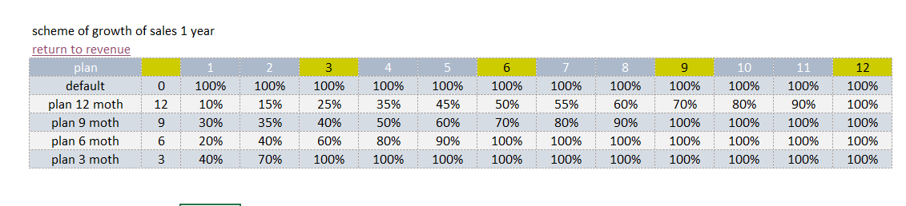
Название схемы и проценты можно менять. В ручном режиме определите порядок роста для выбранной схемы.
Важно. Если вы ранее определили название и после этого изменили его в настройках, необходимо повторено в разделе продажи переопределить схему.

Дополнительно можно определить
- Темпы рост выручки, % в год
- Сезонность
- Период продаж
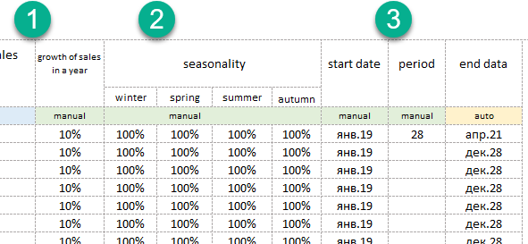

«Ручной режим»
В «ручном режиме» можно помесячно задать количеством реализуемого товара.
Что бы воспользоваться данным режимом, необходимо для каждой позиции в разделе «планирование продаж», в колонке «управлять количеством» установить переключатель «выпадающий список» в положение «on».

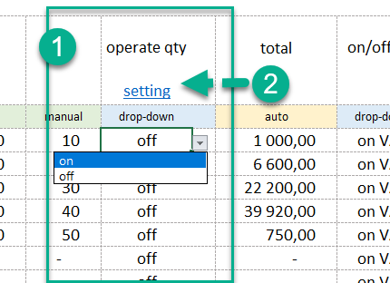

- (1) для выбранной позиции плана продаж включить режим (on|off),
- (2) перейти в раздел управление количеством.
ВАЖНО. Режим ручного управления продажами имеет приоритет по отношению к настройкам «автоматического режима».

Мультивалютные расчёты
Инструмент позволяет производить расчёты проекта в десяти различных валютах. Вы устанавливаете основную валюту расчёта и указываете валюту доходных или расходных операций в той валюте, в которой они будут выполняться.
Основная валюта расчёт проекта устанавливается в разделе «project setting» (1)
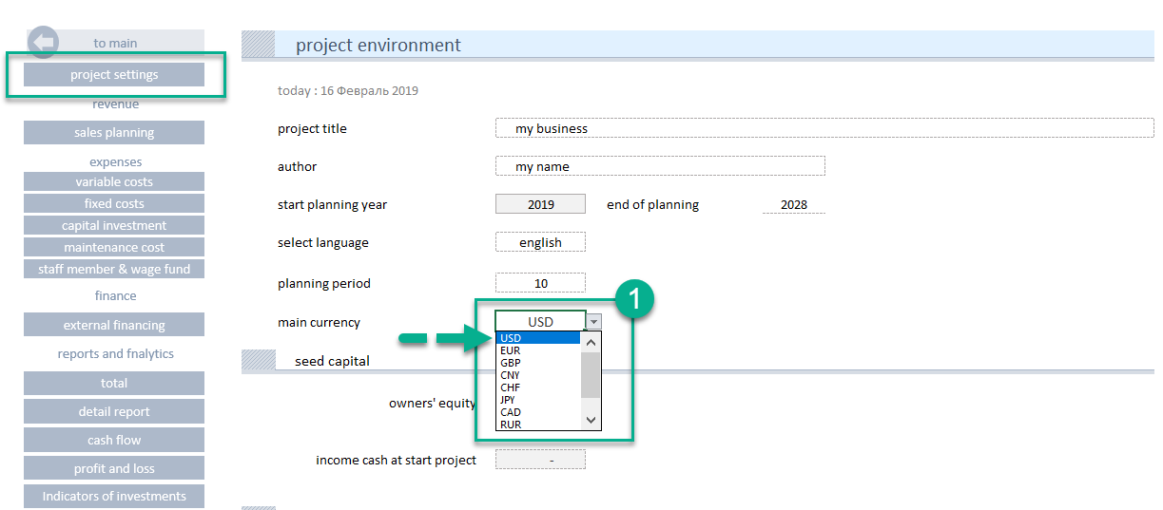
Для любой позиции в каждом разделе можно выбрать валюту плановой операции.
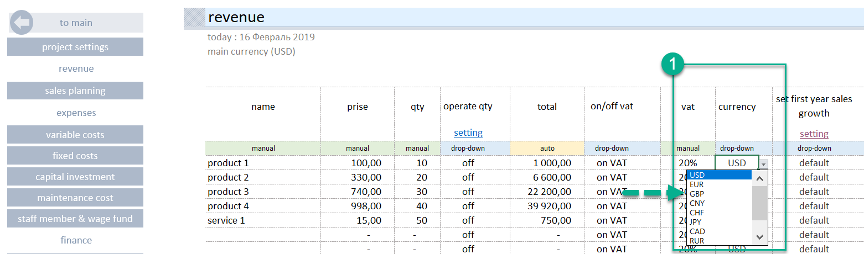

Курс валют
В шаблоне предусмотрен отдельный интерфейс управления курсами валют. Перейдите в основной навигации в блок «setting» в разделе «exchange rate».
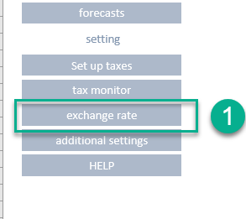
В разделе 2 блока:
- Валютный калькулятор
- Инструмент определения курса валют
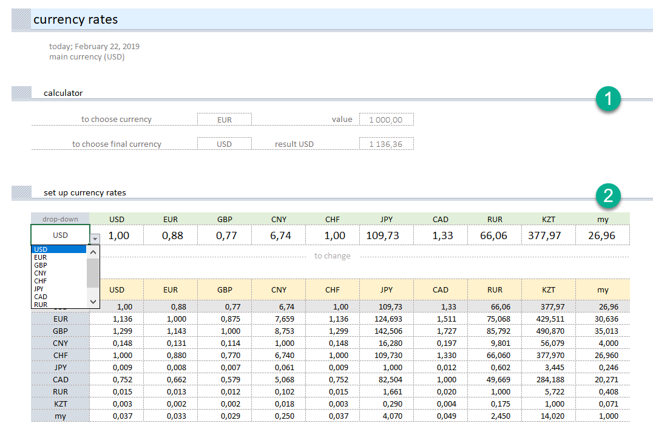
Для того что бы установить курс валюты, в выпадающем списке (1) выберете обозначение валюты, относительно которой будут установлены значения курса.
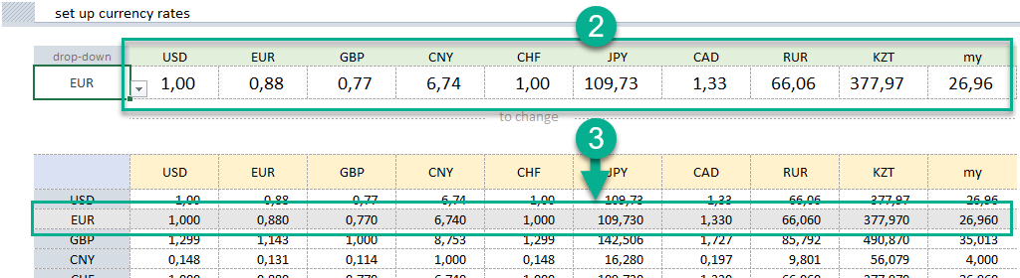
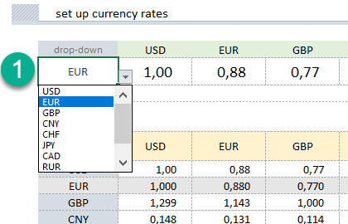

В строке (2) измените курс валюты, которая будет использована в расчётах
Выбранные значение отразятся в таблице (3)
Добавление собственной валюты
Если в выпадающем списке перечня валют нет необходимого обозначения, его можно добавить. Перейдите в раздел «additional setting»
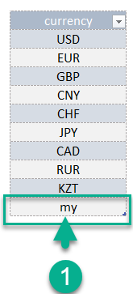
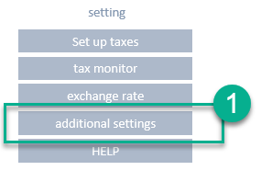
В списке валют (1) в последней строке нужно заменить обозначение «my» на собственное обозначение.
Вернитесь в раздел «exchange rate», и определите для вновь добавленного обозначения валюты курсы пересчёта.

Планирование затрат.

Variable costs
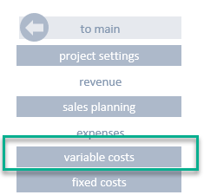
Радел «variable costs»
Работа по планированию сводится к определению:
- Закупаемого товара (материалов) ресурсов, услуг, аренды производственных площадей.
- Определению количественных показателей, «цена», «количество».
- Определению временных параметров даты начала. Если период действия ограничен, указать период действия указанных параметров.
Планируем затраты, связанные с производством товара или созданием услуги. Шаблон позволяет запланировать:
- Общие (косвенные) затраты, связанные с производством товара или услуги.
- Прямые затраты, непосредственно связанные с созданием продукта или услуги.
- Определить размер закупаемого материала или продукта в долевом отношении к плану продаж конкретного продукта или от общего объема продаж.
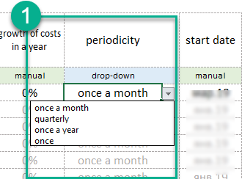
Каждая закупка может быть определена во времени заданной периодичностью (1). Это позволяет максимально объективно задать объем и графиком закупки, манипулировать данными в процессе моделирования.

Инструмент «Связь с продуктами»
Для того что бы отнести затраты на конкретный продукт или услугу в шаблоне в разделе «dependence of sale», необходимо дать название продукту (1), включить связь
с продуктами (2)
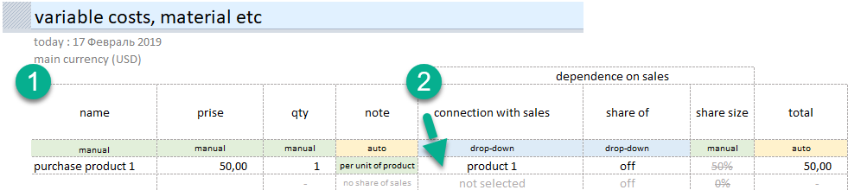
Укажите название закупаемого продукта, и установите связь с продуктом. Инструмент примет количество проданного товара для расчёта закупаемого товара. В этом случает весь товар, который был закуплен, будет продан в заданном периоде планирования.

Манипулируя датами, вы можете сместить график закупки относительно графика продаж.
План продаж product 1 | План закупки product 1
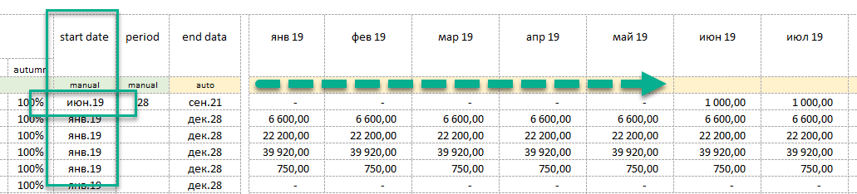
План закупки product 1
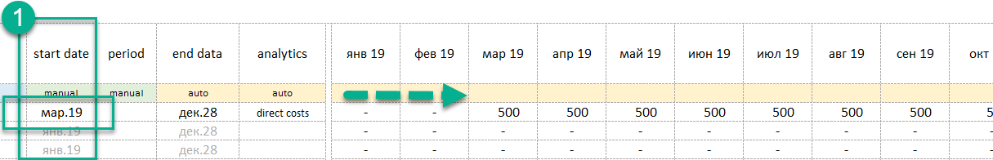

Инструмент «Объем закупки продукта»
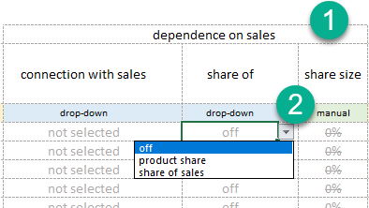
Позволяет принять к расчёту объем закупки, в процентах, от объема продаж продукта или общего объема продаж. Для того что бы отнести затраты на конкретный продукт или услугу в шаблоне в разделе «dependence of sale», 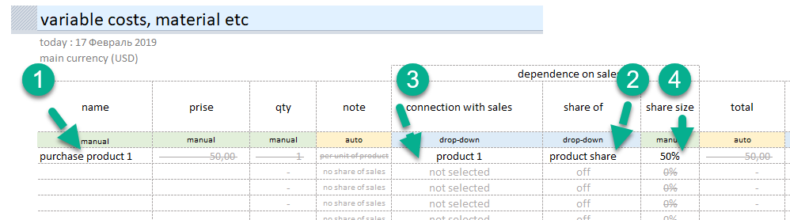
- Укажите название товара
- Укажите режим расчёта
«от продукта» (1) или
«от общего объема продаж» (2)
- Если на step 2 установлена связь с продуктом укажите продукт (3).
- Определите значение процента от объема продукта или общего объема продаж.
Важно. Для корректной работы инструмента выбора и связи продукта и затрат необходимо окончательно ввести список продуктов. Если после установки связи вы изменили название продукта, в списке выбора (3) необходмо заново переопределить продукт.

Fixed costs
Раздел позволяет запланировать непроизводственные затраты проекта. Аренда, коммунальные, ИТ, безопасность, банковское обслуживание, выставки и прочее.
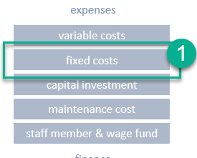
Радел «fixed costs»
Работа по планированию сводится к определению:
- Статей затрат
- Определению количественных показателей, «цена», «количество».
- Аналитических признаков закупки для последующего анализа.
- Определению временных параметров, даты начала. Если период действия ограничен, указать период действия указанных параметров.
Каждая закупка может быть определена во времени с заданной периодичностью (1). Это позволяет максимально объективно задать объем и график затрат, манипулировать данными в процессе моделирования.
Аналитики.
Особенность заполнения данных в этом разделе состоит в возможности определения аналитик учёта затрат. Текущий справочник содержит следующие аналитики:
- marketing
- lease
- communal
- IT
- banking
- other
- employee benefits
- commission to intermediaries
- storage of products
- other marketing costs
- transport services
- employee training
- low-value equipment
- safety
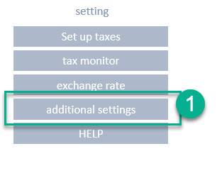
- outsource
Эти данные можно изменить или добавить свои аналитики в дополнительных настройках «additional setting» (1)
В остальном работа по заполнению сводится к тем же действиям, что и при планировании продаж.

Capital investment
Инструмент позволяет определить закупку оборудования, недвижимости, земли, корпоративного программного обеспечения, транспорта. Обычно данные затраты связанные с capital expenditure начальной стадии реализации проекта, но инструмент не ограничивает период вложений.
Для определения вложений достаточно указать:
- Название объектов инвестиций (1).
- Показатели, «цена», «количество» (2,3).
- Временных параметров даты покупки (5).
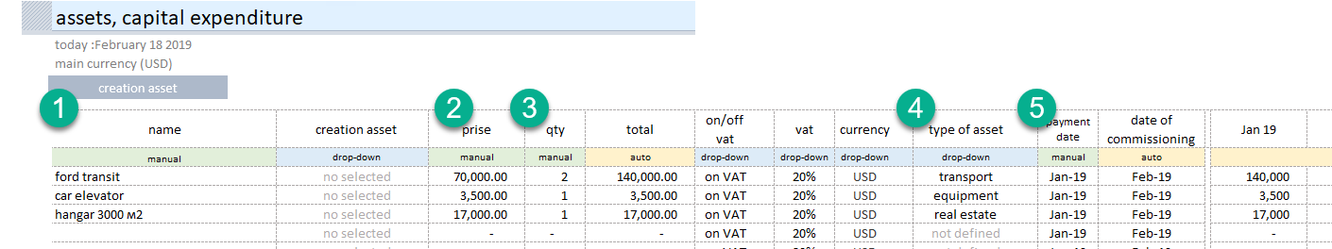
Обязательно, кроме общих параметров необходимо определить аналитику - вид актива (4).
В соответствии с выбранной аналитикой данному активу будет определён свой срок амортизации. Срок амортизации можно изменить в разделе «additional setting»
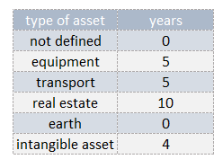

Разнесение затрат во времени.
При строительстве объекта недвижимости, оборудования, создании и интеграции корпоративного ПО затраты необходимо разнести во времени. По окончанию все затраты нужно консолидировать в рамках одного создаваемого объекта.
Для этого создан раздел «creation asset»
Перейти в раздел можно из раздела «capital investment.
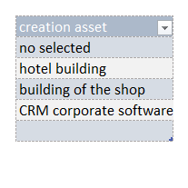
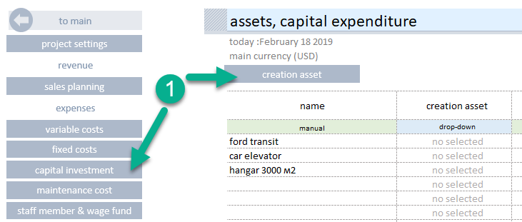
В разделе «additional setting» необходимо перечислить все создаваемые объекты основных средств.
В таблице необходимо последовательно перечислись все статьи затрат относящийся к создаваемому объекту.
- В выпадающем списке выбрать актив.
- Дать наименование статье затрат.
- Определить стоимость.
- Определить количество.
- Определить плановую дату вложения.
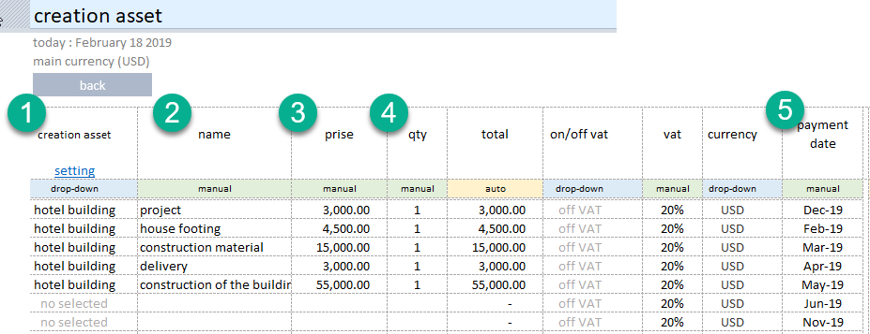
После того как будут перечислены все плановые вложения, необходимо вернутся в раздел «Capital investment» и в свободной строке в колонке «creation asset», в выпадающем окне (1) определить созданный объект.
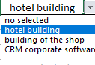
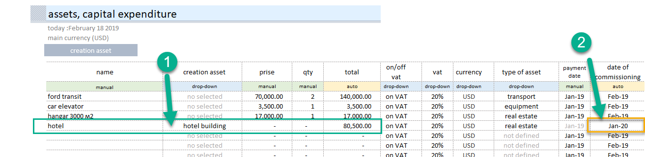

Важно. Инструмент автоматически рассчитает дату постановки на учёт (2) и начало начисления амортизации.

Maintenance capex
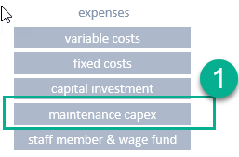
Раздел позволяет запланировать затраты, связанные с модернизацией, обслуживанием активов.
Перейти в раздел «maintenance capex»
Для определения затрат на модернизацию и обслуживание достаточно указать:
- Название статьи (1).
- Определить связь с активом на которые нужно отнести затраты (2).
- Показатели, «цена», «количество» (3,4).
- Периодичность операций (5)
- Временные параметры вложений (6).
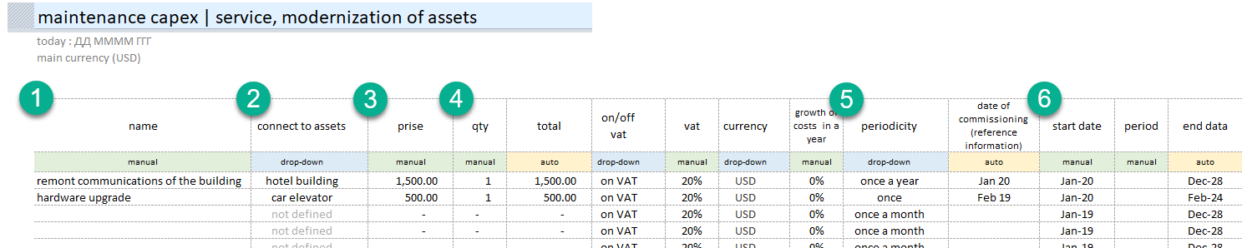
Для заполнения данных в разделе можно определить периодичность затрат (5).
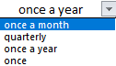
Данный перечень является законченным. Изменению не подлежит.

Employee
Раздел позволяет описать должности и оклады сотрудников.
Возможности.
- Определить должности (1).
- Оклад на момент начала планирования (2).
- Определить количество персонала (3).
- Определить временной период начала выплат оклада (4).
- Определить схему начисления оклада (5).
  - Только оклад
  - % + оклад
  - только %, от всего объёма продаж проекта или от реализации конкретного продукта или услуги.
- Желательно определить группы сотрудников
  - Производственные,
  - Непроизводственные.
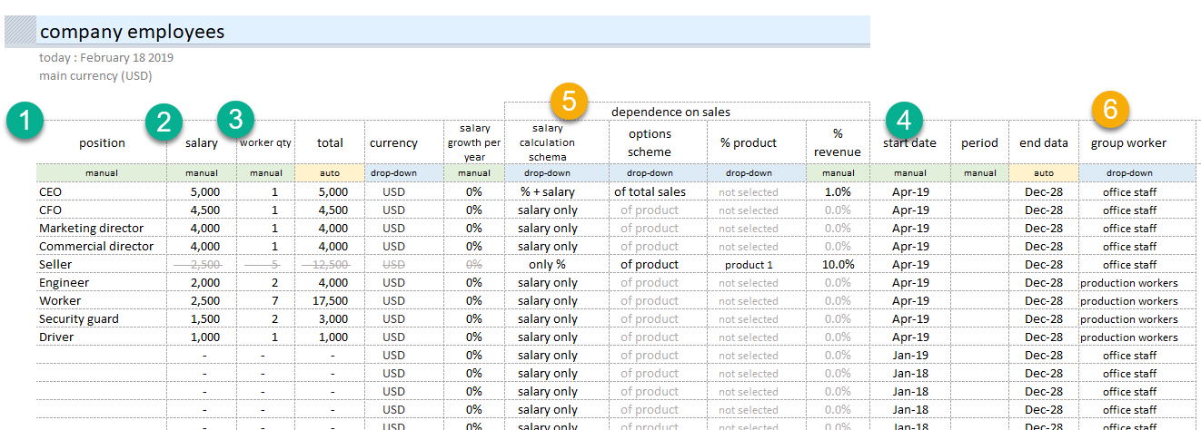

Финансирование
Расчёта потребного финансирования.
Инструмент автоматически рассчитывает потребность в финансировании, находит в каком периоде не хватает денег и подбирает размер нужного финансирования.
Для начала оценки потребности в финансировании перейдите в раздел «external financing»
ВАЖНО! Потребность в финансировании — это «кассовый разрыв». Бизнес-проекту не хватает денег на операционную деятельность. Это нужно устранить.
Потребность в финансировании отражается в поле (1)
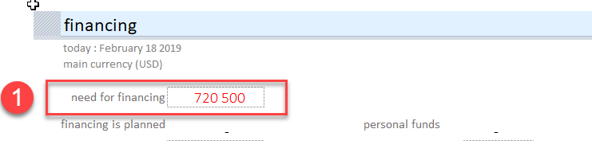
Есть три варианта решения задачи.
- Привлечение внешнего возвратного финансирования. Кредит или деньги инвестора.
- Привлечь невозвратное финансирование. Субсидии, или иная форма не возвратных денежных средств.
- Собственные средства, акционерный капитал.
Финансирование планирует в таблице в этом же разделе. Обязательны для заполнения следующие поля:
- Название кредита, или название кредитной организации.
- Сумма кредита
- Процентная ставка по кредиту
- Дата получения
- Дана начала возврата
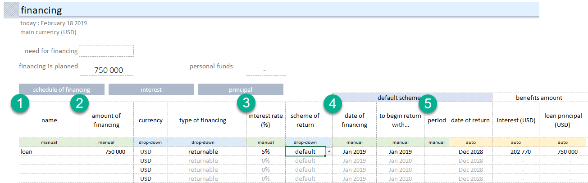

Инструмент позволяет запланировать субсидии, гранты, вложения акционеров.
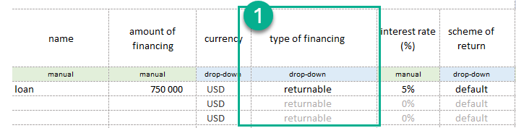
Опрелите вид финансового поступления (1):
  - «возвратное»
  - «невозвратное»
ВАЖНО! По «невозвратным» видам финансирвания не начисляются проценты и не происходит начисления возврата д.с.
В шаблоне предусмотрена возможность нестандартного возврата заёмных средств. Вы можете разнести периоды возврата кредита и процентов, определить для кредита и процентов свою схему возврата.
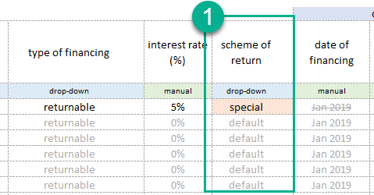 | 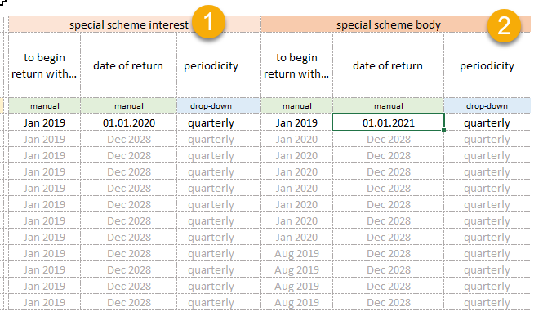

Из раздела «Финансирование» можно быстро перейти:
- Графику финансирования
- Расчётным значениям возврата процентов
- Тела кредита
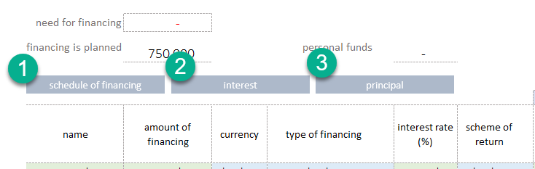

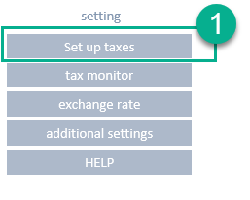
О налогах.
Инструмент содержит встроенный конструктор налоговых схем.
По умолчанию расчёт налогов выключен. Для активации налоговой схемы необходимо перейти в раздел «set up taxes»

Инструмент позволяет моделировать расчёт:
- simplified tax system
  - percent (revenue)
  - percent (revenue - costs)
- VAT
- income tax
  - flat scale
  - progressive scale
- personal income tax
  - flat scale
  - progressive scale
- assignments from wage fund
  - pension fund
  - medicare
  - social security
- property taxes
- land occupation tax
Включение каждого из режимов осуществляется переводом переключателя (1) в положение «on».
Активация режимов производится выбором соответствующего «option button»
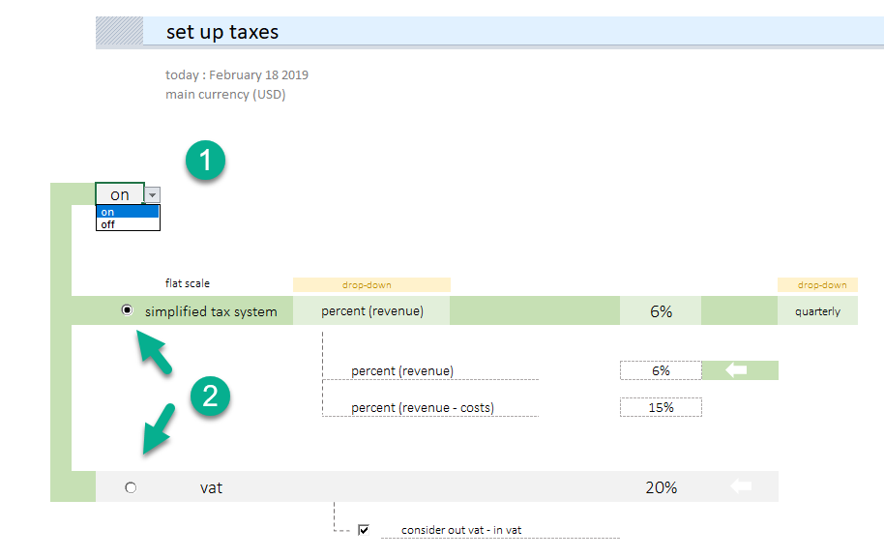

При активации расчёта income tax (1) предусмотрена возможность переключения (2) режимов:
- flat scale
- progressive scale

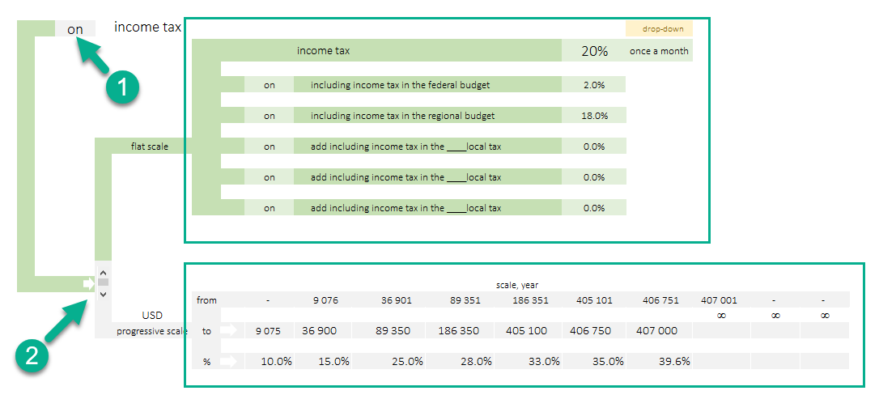
Настройка «flat scale»
- Переведите переключатель (1) в положение on flat scale.
- Блок (2). Позволяет подключить одну из составляющих income tax.
- Блок (3). Позволяет задать в процентах составную часть income tax.
- Блок (4). Автоматически рассчитывает размер income tax.
- Блок (5). Позволяет задать режим начисления налога:
  - ежемесячно
  - раз в квартал
  - раз в год
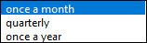
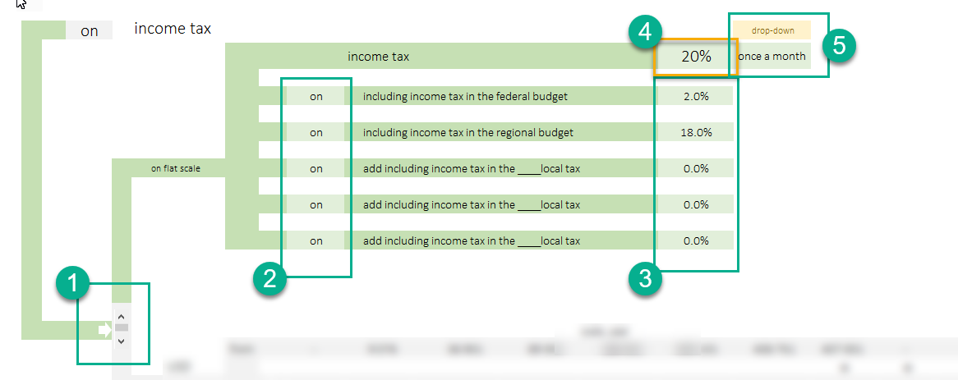

Настройка «progressive scale»
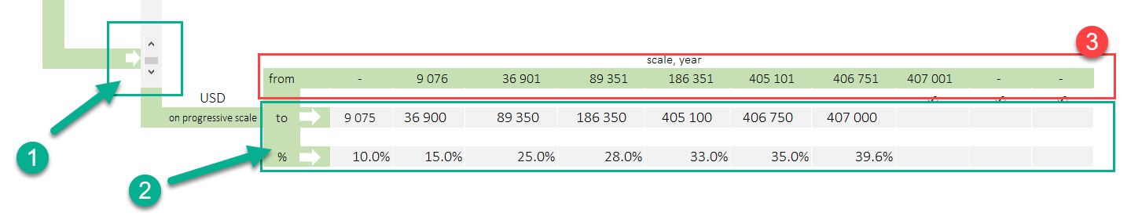
- Переведите переключатель (1) в положение «on progressive scale».
- Блок (2). Заполните значение прогрессивного налога для региона, в котором планируете вести бизнес.
- Блок (3). Автоматически рассчитывает нижнее предел налоговой вилки.

Анализ и отчётность
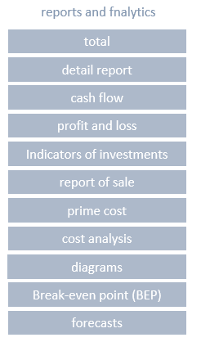
Шаблон автоматически генерирует следующие отчёты:
- Итоги
- Развернутые итоги
- ДДС (по месяцам)
- Прибыли и убытки (по месяцам)
- Баланс
- Инвестиционные показатели
- Анализ будущих продаж
- Анализ себестоимости
- Общий анализ затрат
- Графики (динамические)
- Точка безубыточности
- Анализ прогнозов

Форма отчёта «total»
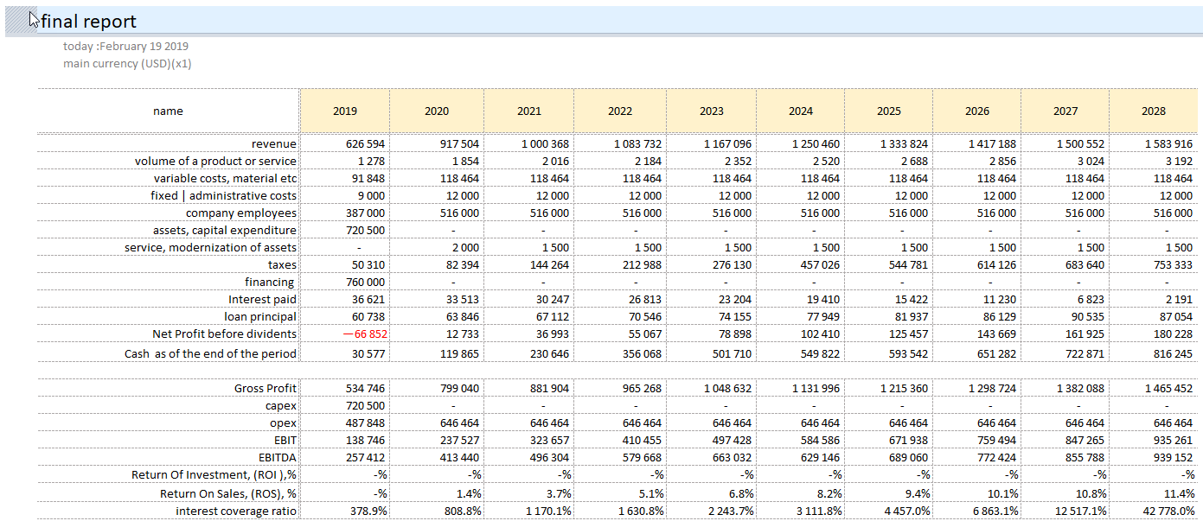

Форма отчёта «detail report»
Полный развернутый отчёт проекта формируется помесячно на весь период планирования.
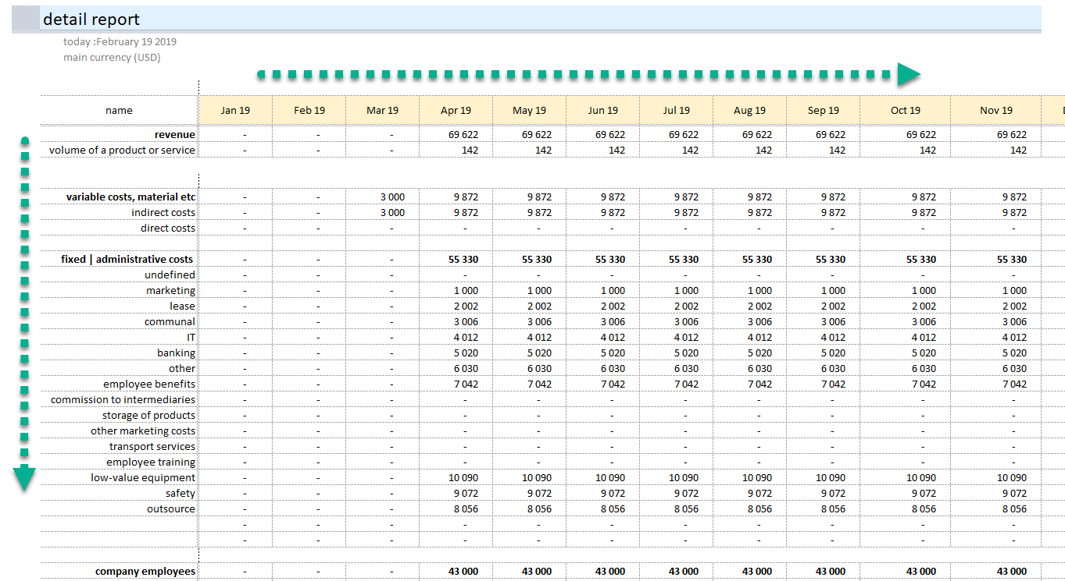
Форма отчёта «cash flow»
Отчёт cash flow, формируется помесячно на весь период планирования.

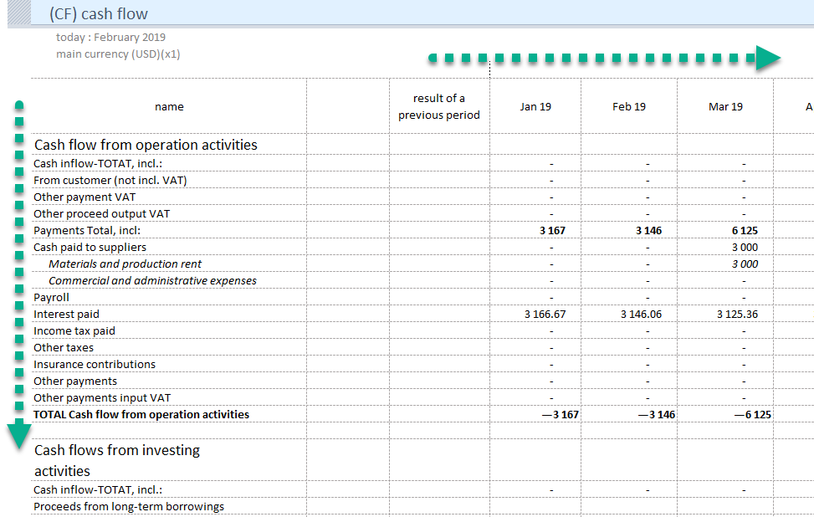

Форма отчёта «profit and losses»
Отчёт «profit and losses». Полный развернутый отчёт проекта формируется помесячно на весь период планирования.
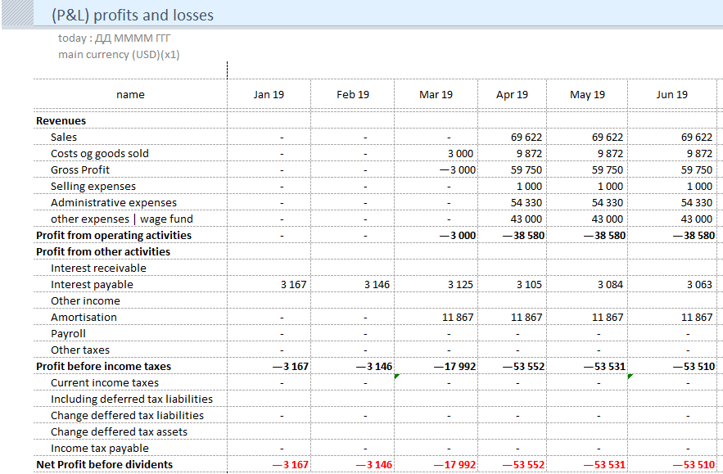

Отчёт « Investment indicators»
Отчёт рассчитывает инвестиционные показатели проекта.
Инвестиционные показатели
- NPV - чистая приведенная стоимость
- IRR - внутренняя норма доходности
- PI - норма доходности
- PP – период окупаемости
- ARR - коэффициента рентабельности инвестиций
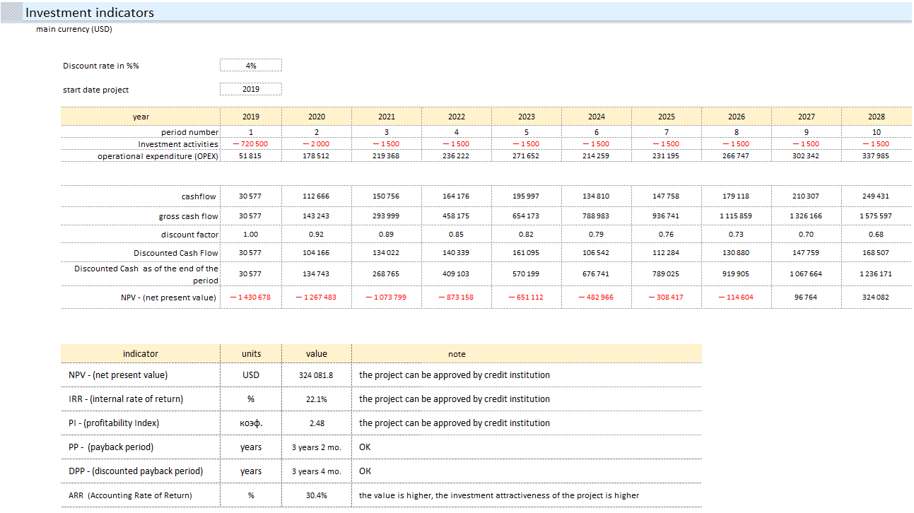

Отчёт «report of sale»
Отчёт и график формуют представление о том, какие продукты генерируют 80% продаж.
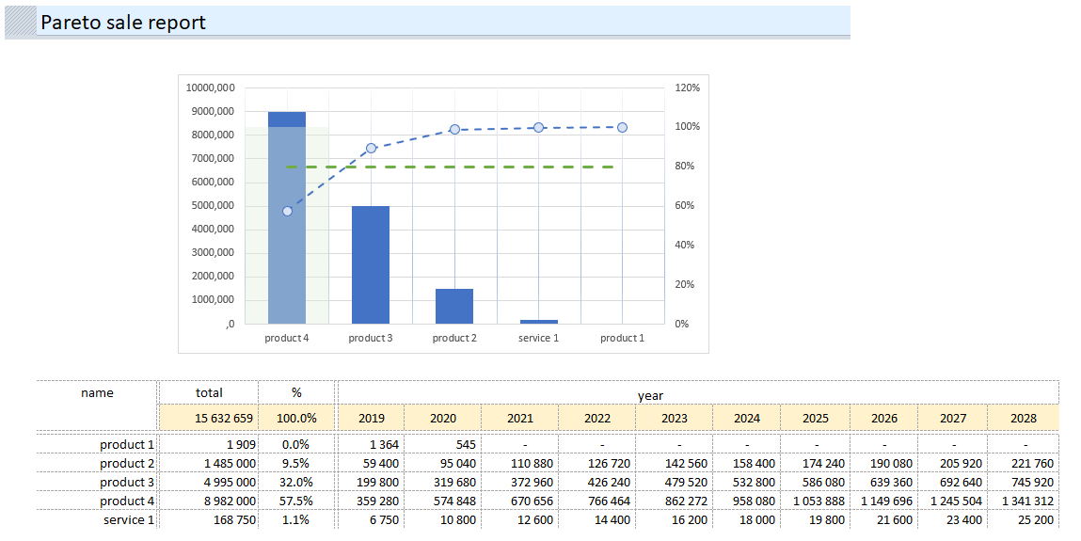
Отчёт «prime cost»
Отчёт и график формуют представление о том, как будет формироваться себестоимость проекта.
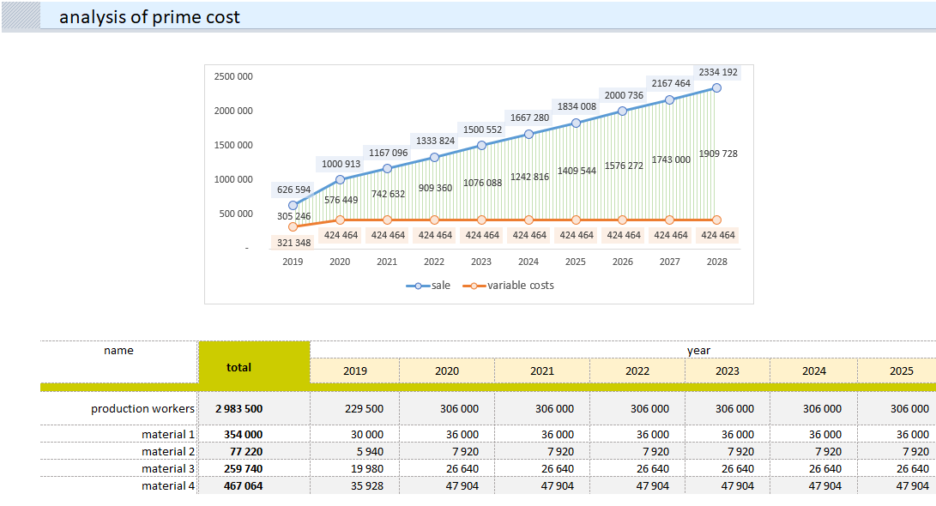

Отчёт «cost analysis»
Отчёт и графики представляют информацию для анализа структуры производственных и непроизводственных затрат, состав фонда оплаты труда, анализ затрат на маркетинг.
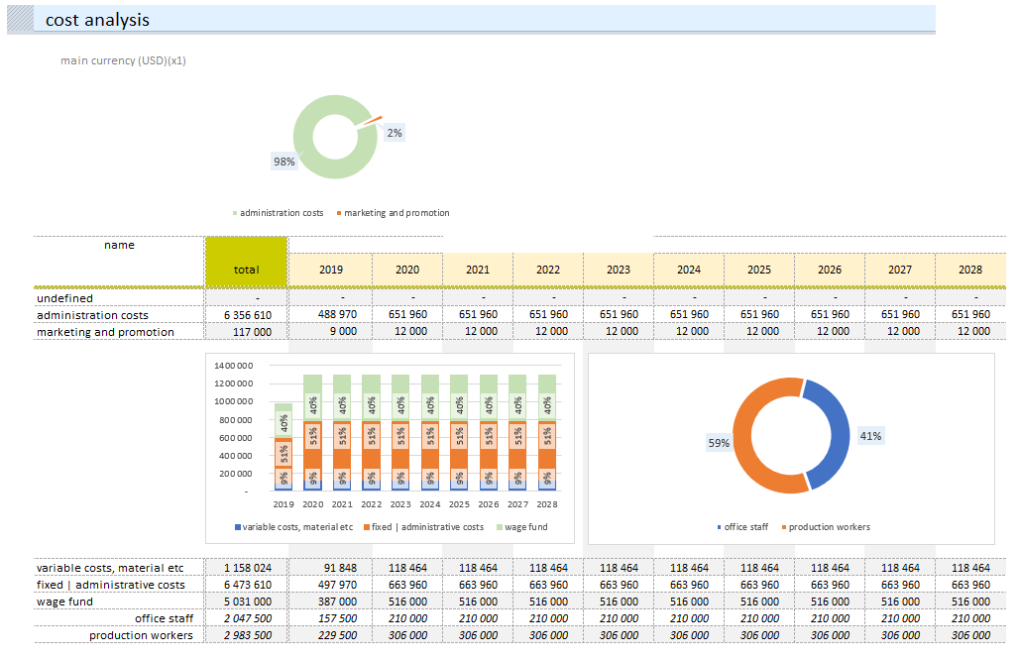

Графики.
В шаблоне подголовные несколько видов графиков для проведения анализа.
Все графики динамические позволяют проводить анализ по заданным периодам.
Структура доходов и расходов
«Водопадная» диаграмма, позволяет проследить цепочку доходов и расходов по годам.
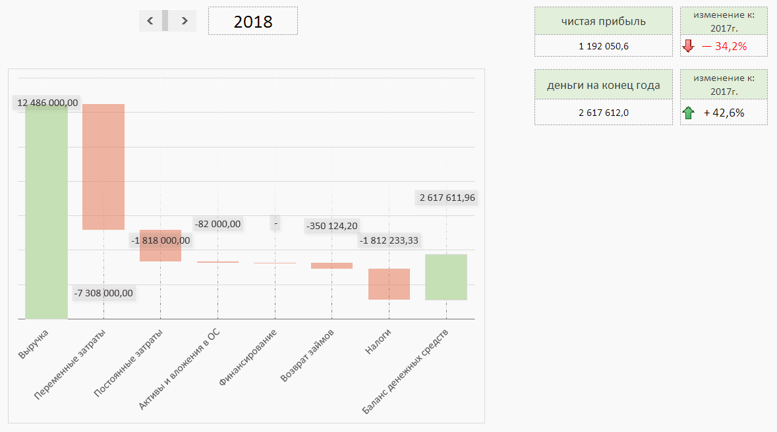
Структура финансирования
График позволяет по годам проследить структуру вложения в проект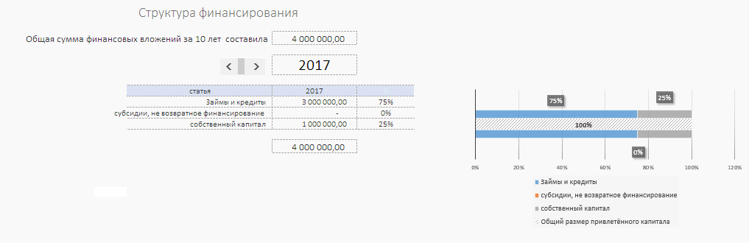
Структура затрат
Два связанных между собой динамически формируемых графика:
- Структура затрат проекта
- Структура себестоимости в рамках затрат
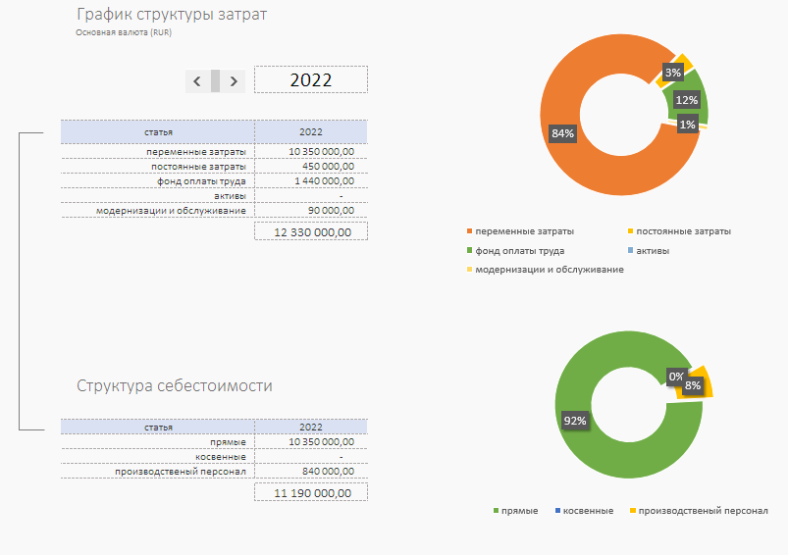
График Cash Flow
График позволяет визуально определить недостающие денежные средства и их сумму.
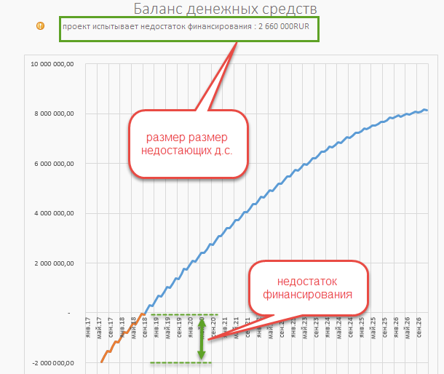

Построение прогнозов
Шаблон позволяет оперативно произвести построение прогнозов.
Важно! Прогнозы делаются по окончании основного процесса фин. моделирования.
Построение прогнозов осуществляется путем увеличения или уменьшения объема продаж в процентном отношении.
Для построения вилки ожиданий обязательными являются три прогноза реализации проекта:
• Реалистичный;
• Оптимистичный;
• Пессимистичный;

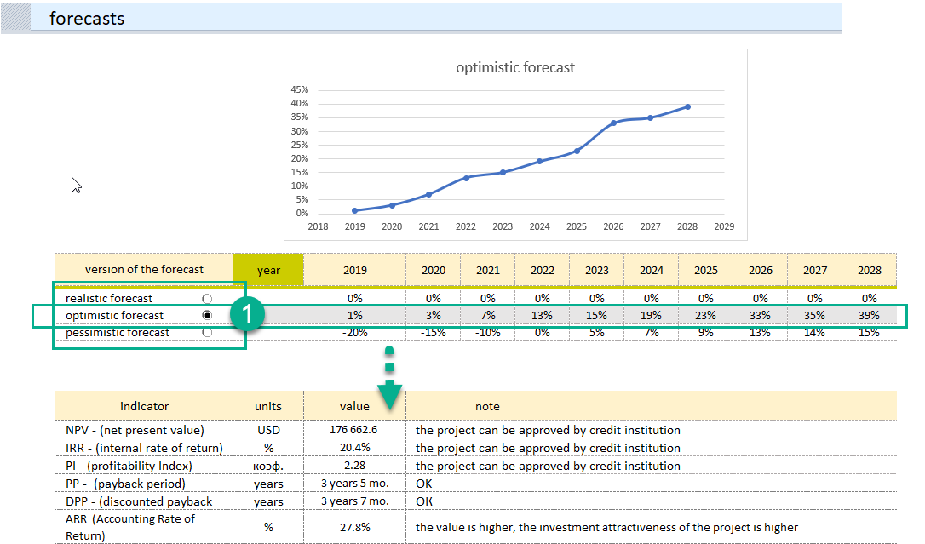
Создаваемые прогнозы, это ваше видение на то, как может измениться проект при благоприятных внешних факторах, или что станет с проектом если реализация пойдет по неблагоприятному сценарию.
Реалистичный (базовый) прогноз. Это текущая финансовая модель, которую вы формируете первой. Она должна отражать реальные ожидания от реализации календарного плана проекта.
Важно. Сохраните текущий файл, сделайте две копии, дайте им названия, соответствующие оптимистичному и пессимистичному варианту. Переходите к прогнозированию оптимистичного прогноза.
Оптимистичный прогноз. (1) Откройте копию файла для оптимистичного прогнозирования. Что будет если ситуация изменится в лучшую сторону? Понимание всего многообразия фактов, которые могу позволить представить оптимистичный сценарий и потенциал положительных изменений.
Сохраните текущий оптимистичный прогноз.
Пессимистичный прогноз. Откройте копию файла для пессимистичного прогнозирования. Тут важно отразить ваше понимание варианта, при котором дела пойдут по сценарию с крайне нежелательными последствиями.
Рекомендации работы с инструментом
ПЕРВОЕ ДЕЙСТВИЕ – создайте первую финансовую модель, которая будет считаться реалистичным прогнозом и базой для построения оптимистичного и пессимистичного прогнозов.
ВТОРОЕ обязательное действие – убедитесь, что базовый прогноз «готов». Сохраните базовый расчёт в трёх вариантах с разными именами, отражающими будущий вид прогнозирования (к примеру «реалистичный.xlsx», «оптимистичный.xlsx», «пессимистичный.xlsx» и только после этого приступайте к построению прогнозов.
ТРЕТЬЕ – помните, последующие изменения в этих файлах генерируют отдельные ветки финансового прогноза для проекта.
ВАЖНО. Измените показатели процентов по своему усмотрению. Не оставляйте ячейки пустыми, это вызовет ошибку.
Обратите внимание при создании пессимистичного прогноза на появление отрицательных значений продаж на графике движения денег и на строку дефицит денежных средств.
Перейдите в раздел «external financing» и устраните недостаток денег дополнительным финансированием.

Технические особенности работы с инструментом

Добавление строк в шаблон
Все таблицы по умолчанию рассчитаны на 40 записей. В таблицах вставлены нужные формулы и инструмент готов к расширению количества строк. Расширить диапазон на нужное количество строк можно следующим образом:
Шаг 1. Выделить последнюю строку таблицы с данными.
Шаг 2. С правой стороны ухватите мышкой нижний правый угол выделения и протяните на нужное количество строк.
Cм видео

